목차

1. 파라미터 변조 3

STEP 1 현재 계정의 정보 변경 패킷 확인 3

STEP 2 다른 계정의 정보 변경 6

STEP 3 다른 계정의 정보 확인 8

1. 운영체제 명령실행 3

STEP 1 ; 를 사용하여 명령 실행 3

STEP 2 | 를 사용하여 명령 실행 6

STEP 3 blind 환경에서 > 를 사용하여 파일 생성 및 정보 확인 8

1. 사용자 쿠키 변조 3

STEP 1 쿠키 정보 확인 3

STEP 2 쿠키 변조 및 확인 6

STEP 3 쿠키 변조 HTML, XSS, iframe tag 사용 8

1. 취약한 인증 및 세션관리 3

STEP 1 쿠키의 SESSIONID 확인 3

STEP 2 새로운 세션을 열어 확인한 SESSIONID 적용 및 로그인 확인 6

STEP 3 로그아웃에 의한 세션 종료 확인(종료된 쿠키 정보 제출) 8

1. SQL Injection 1 3

STEP 1 기본 DB 정보 열람 3

STEP 2 비밀번호 보기 성공 6

STEP 3 비밀번호 변경 성공 8

1. SQL Injection 2 3

STEP 1 UNION 을 이용해 컬럼 수 찾기 3

STEP 2 UNION 으로 기본 DB에서 TABLE, COLUM 명 확인 6

STEP 3 TABLE 에서 COLUMN의 DATA 확인 8

1. 크로스사이트 스크립팅 3

STEP 1 단순 스크립트(alert) 사용 3

STEP 2 URL 이동 및 img tag 사용 6

STEP 3 외부 서버로의 쿠키 탈취 8

1. CSRF 3

STEP 1 주소 정보를 전달 3

STEP 2 주소 정보를 링크 태그로 작성 6

STEP 3 스크립트를 이용한 경로 요청 8

1. 백업 및 임시파일 노출 3

STEP 1 bak 파일 확인 3

STEP 2 inc 파일 확인 6

STEP 3 웹서버 기본 페이지 접근 8

1. 디렉터리 인덱싱 3

STEP 1 이미지 폴더 접근 3

STEP 2 주요 파일이 있는 경로 접근 6

STEP 3 주요 파일이 있는 경로에서 소스코드의 주요 정보 확인 8

1. 중요 정보 평문 전송(비밀번호, 개인정보 평문전송 확인) 3

STEP 1 필터를 사용하지 않고, 정보 확인 3

STEP 2 필터에서 method를 사용하여 검색 6

STEP 3 필터에서 contains를 사용하여 검색 8

1. 파일다운로드 3

STEP 1 파일명을 변경하여 요청 3

STEP 2 파일명에 경로를 추가하여 요청 6

STEP 3 linux 주요파일, windows 주요 파일 요청 8

1. 자동화 공격 3

STEP 1 프록시 도구를 이용하여 수동 변경 3

STEP 2 Sniper 방식으로 1개의 페이로드만 변경 6

STEP 3 cluster dump나 다른 공격 방식으로 2개 이상의 페이로드 변경 8

1. 악성프로그램(웹쉘 등) 파일 업로드 3

STEP 1 서버사이드 스크립트 파일 업로드 3

STEP 2 서버사이드 스크립트 파일로 명령 실행 6

STEP 3 디페이스 공격 8

1. 관리자 페이지 노출 3

STEP 1 애플리케이션 관리자 페이지 확인 3

STEP 2 WAS 관리자 페이지 확인 6

STEP 3 파라미터 변조에 의한 메시지 확인 가능 여부 8

1. 취약한 공개 소프트웨어 사용

STEP 1 WEB 서버 종류 확인 3

STEP 2 WAS 서버 종류 확인 6

STEP 3 CMS 종류 확인 8

1. 검증되지 않은 사이트로 리다이렉트 3

STEP 1 개발자 도구에서 리다이렉트 파라미터 변경 3

STEP 2 프록시 도구에서 리다이렉트 파라미터 변경 6

1. 알려진 취약점 노출(제로데이) 3

STEP 1 heartbleed test 사이트 이용 3

STEP 2 SSL LABS 사이트 이용 6

STEP 3 CVE-XXXX 취약점도 확인 8

1. 취약한 패스워드 복구 3

STEP 1 송신 패킷을 확인 3

STEP 2 login 피라미터를 변조하여 전송 6

1. SSI 인젝션 3

STEP 1 <!--#echo var=”DOCUMENT_URL”--> 3

STEP 2 <!--#echo var=”SERVER_NAME”--> 6

STEP 3 Last updated: <!--#echo var=”LAST_MODIFIED”-->, Size: <!--#fsize virtual=”ssii.shtml”--> 8

1. XPATH Injection 3

STEP 1 XPATH 취약점을 이용한 첫번째 사용자 로그인 3

STEP 2 XPATH 취약점을 이용한 N번째 사용자 로그인(thor’ or ‘2’=’1) 6

1. HTML Injection 3

STEP 1 FONT TAG 사용 3

STEP 2 H1 TAG 사용 6

STEP 3 marquee tag 사용 8

1. SSI 인젝션 3

STEP 1 <!--#echo var=”DOCUMENT_URL”--> 3

STEP 2 <!--#echo var=”SERVER_NAME”--> 6

STEP 3 <!--#echo var=”LAST_MODIFIED”-->, <!--#fsize virtual=”ssii.shtml”--> 8

1. 해킹 툴과 백도어 3

STEP 1 nc로 서버 만들기 3

STEP 2 nc로 서버에 접속 6

STEP 3 nc로 파일 보내기 8

1. NMAP 사용 3

STEP 1 NMAP 으로 포트 스캔 3

STEP 2 열려진 80 포트 외 포트에 대한 설명 6

STEP 3 열려진 포트로 접속 시도 8

1. 웹서버/DBMS 서버/OS 확인 3

STEP 1 웹서버 종류 확인 3

STEP 2 DBMS 종류 확인 6

STEP 3 OS, 서버사이드 스크립트 확인 8

1. 프록시 툴 사용 3

STEP 1 LAN 설정으로 프록시 도구에서 패킷 확인 3

STEP 2 프록시 도구에서 중요 정보 확인 6

STEP 3 HTTPS 프로토콜 구별 8

## 1. 파라미터 변조

### ■ STEP 1 현재 계정의 정보 변경 패킷 확인

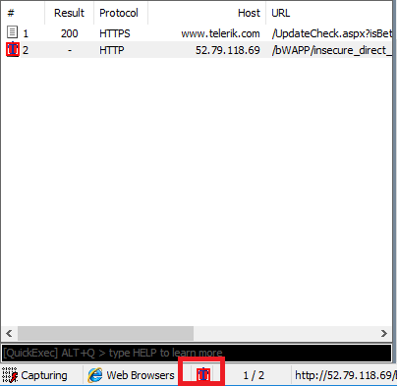

- 패킷을 확인하기 위해 Fiddler툴을 사용하였으며, 빨간색으로 표시해둔 부분을 클릭하여 위와 같이 변경한다.

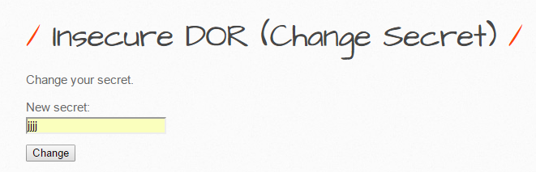

- 해당 페이지에서 바꾸고 싶은 secret값을 입력 후 Change 버튼 클릭한다.

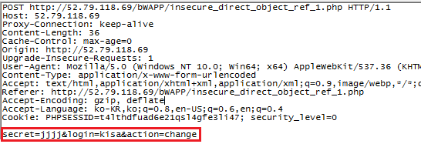

- Fiddler툴에서 계정 정보 변경 패킷 확인 가능하다.

### ■ STEP 2 다른 계정의 정보 변경

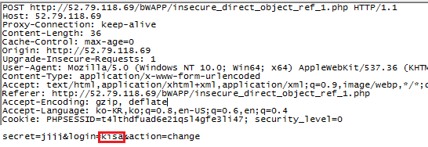

- 패킷의 login의 값에서 현재 계정의 정보를 확인할 수 있다.

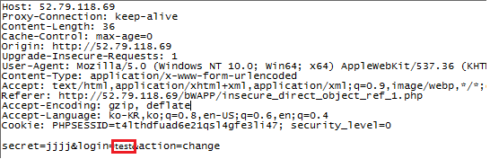

- 패킷의 login의 값 kisa를 test로 변경하여 test계정의 secret값을 jjjj로 변경을 시도한다.

### ■ STEP 3 다른 계정의 정보 확인

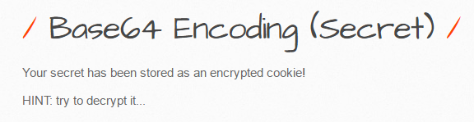

- 해당 페이지에 접속 시 secret의 정보를 Base64으로 쿠키값을 저장한다.

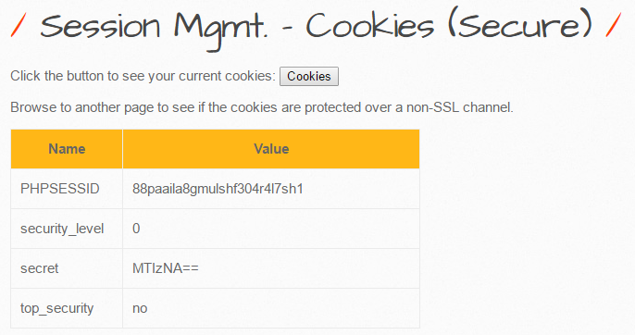

- test계정의 변경 전의 secret 정보이다.

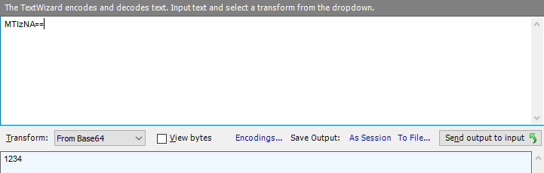

- Base64값을 디코딩하면 secret의 값인 1234를 확인할 수 있다.

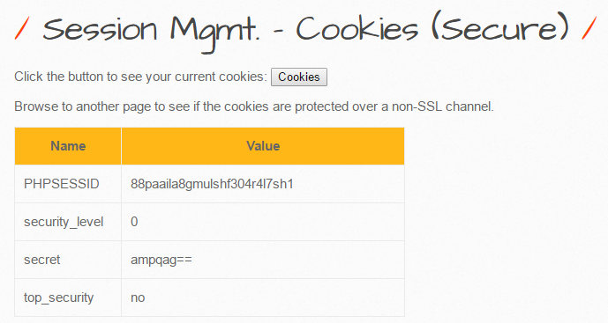

- STEP 2 과정을 거친 후 secret의 값이다.

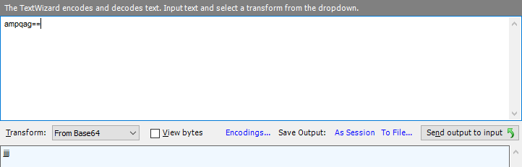

- Base64값을 디코딩하면 STEP 2에서 변경 시도하였던 test계정의 secret값이 jjjj값으로 변경된 것을 확인할 수 있다.

## 2. 운영체제 명령실행

### ■ STEP 1 ; 를 사용하여 명령 실행

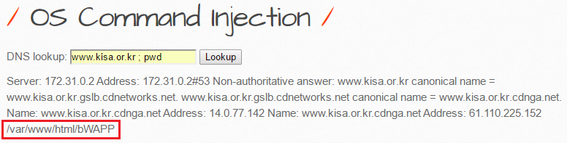

- ;(세미콜론)은 명령어를 연결해주는 역할을 하며, 해당 페이지는 DNS조회 명령어 nslookup을 사용하는 것으로 추정할 수 있다. 그 뒤에 ;(세미콜론)과 현재 경로를 출력하는 pwd명령어를 테스트해 본 결과 실행이 되는 것을 확인할 수 있다.

### ■ STEP 2 | 를 사용하여 명령 실행

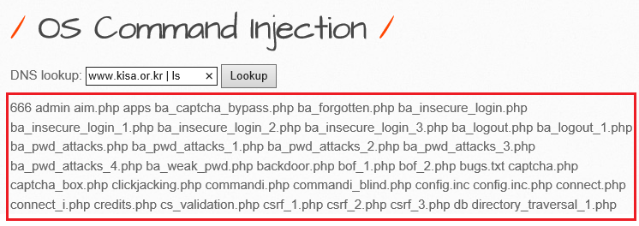

- |(파이프라인)은 앞의 명령어를 실행한 후에 뒤의 명령어를 실행하는 것으로, ls명령어는 파일의 목록을 출력하는 명령어로 |(파이프라인) 뒤에 위치하여 해당 명령어만 실행 되는 것을 확인할 수 있다.

### ■ STEP 3 blind 환경에서 > 를 사용하여 파일 생성 및 정보 확인

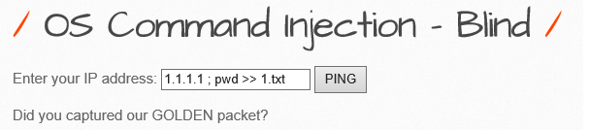

- >>은 앞의 명령어를 뒤의 파일명으로 저장하는 것으로, pwd 명령어(현재 위치 저장)를 1.txt로 해당 위치에 저장하는 역할을 한다.

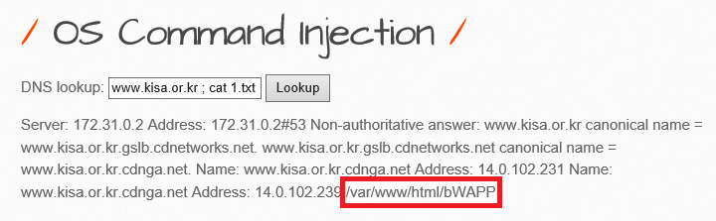

- cat명령어는 파일을 읽어오는 명령어이다. 위에서 저장한 1.txt파일을 읽어오기 위해 cat 1.txt 실행 결과 pwd 명령어(현재 위치 저장)의 결과가 저장된 것을 확인할 수 있다.

## 3. 사용자 쿠키 변조

### ■ STEP 1 쿠키 정보 확인

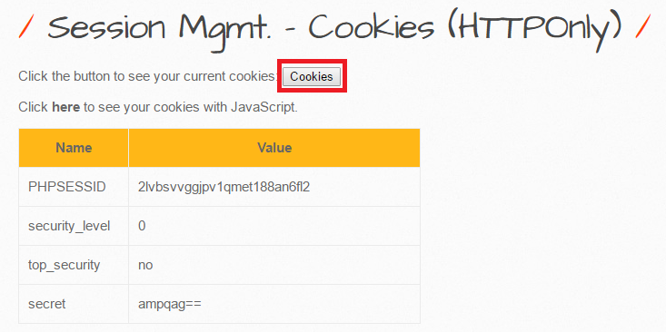

- 해당 페이지에서 Cookies버튼을 클릭하면 쿠키정보를 확인할 수 있다.

### ■ STEP 2 쿠키 변조 및 확인

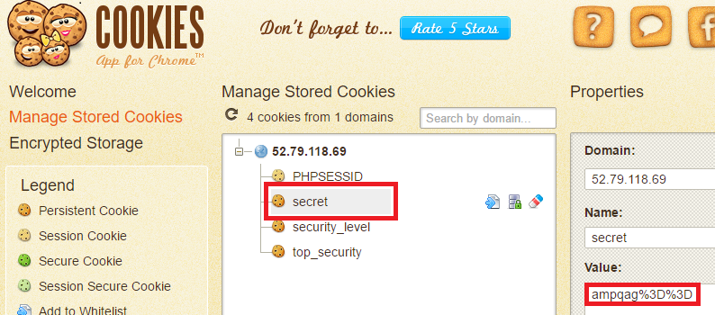

- 위는 쿠키값을 변조하기 전이며, Cookies프로그램으로 해당 쿠키값을 변조해 보도록 할 것이다. 해당 값은 jjjj의 base64인코딩 값을 URL인코딩 한 값으로 %3D는 =의 값이다.

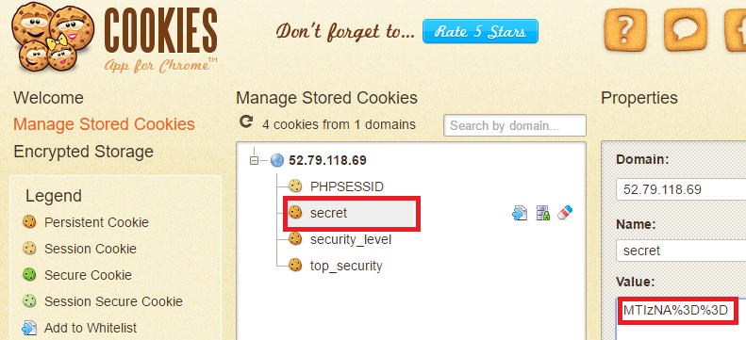

- 쿠키값을 1234의 base64인코딩 값을 URL인코딩한 값으로 적용을 하였다.

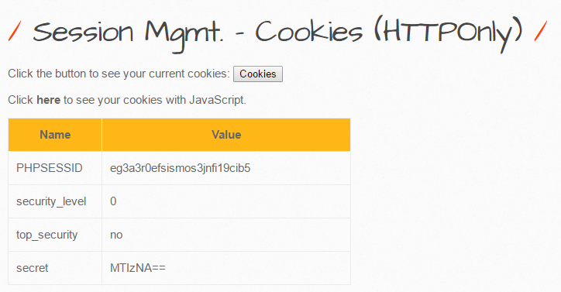

- 쿠키값 확인 결과 Cookies프로그램으로 변경한 쿠키값으로 적용된 것을 확인할 수 있다.

### ■ STEP 3 쿠키 변조 HTML, XSS, iframe tag 사용

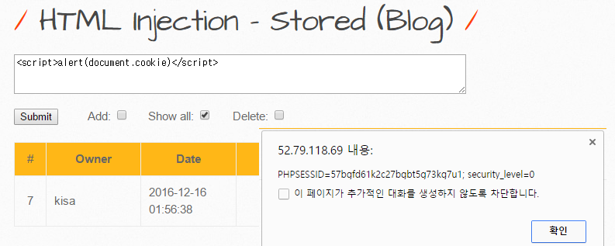

- html태그에 document.cookie를 입력하면 쿠키값이 출력된다. 탈취한 쿠키값을 적용하여 변조 시도가 가능하다.

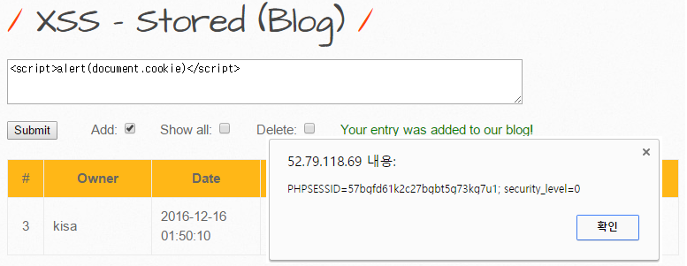

- HTML과 마찬가지로 XSS또한 같은 방법으로 쿠키값을 탈취할 수 있다.

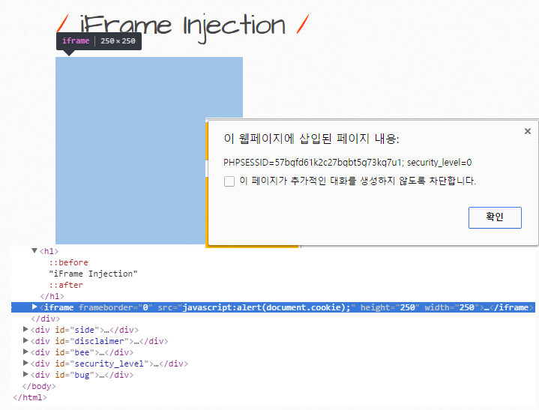

- iframe의 경우에는 개발자도구를 사용하여 iframe src에 javascript:alert를 이용하여 쿠키 탈취가 가능하다.

## 4. 취약한 인증 및 세션관리

### ■ STEP 1 쿠키의 SESSIONID 확인

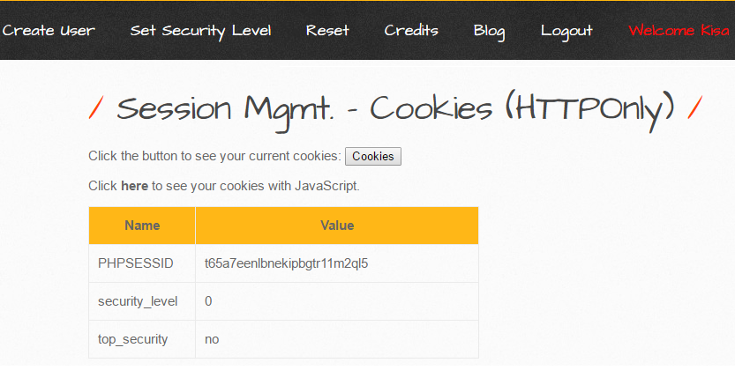

- 해당 쿠키는 kisa계정의 쿠키값이다. 위의 사이트에서 Cookies버튼을 누르면 확인할 수 있다.

### ■ STEP 2 새로운 세션을 열어 확인한 SESSIONID 적용 및 로그인 확인

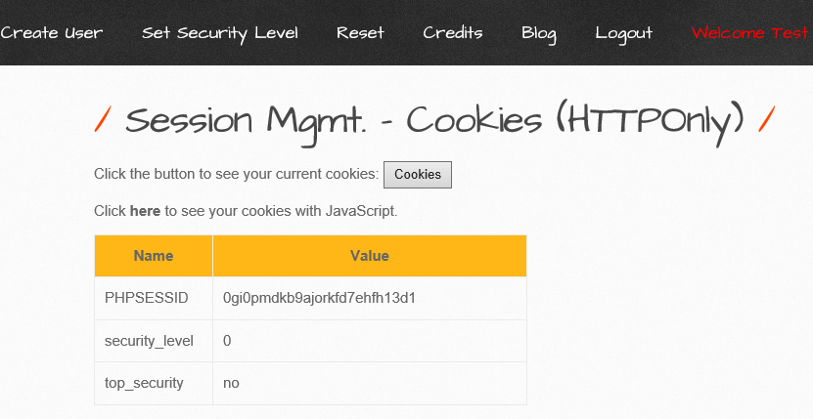

- 위는 새로운 세션에서 로그인 한 test계정의 쿠키값이다.

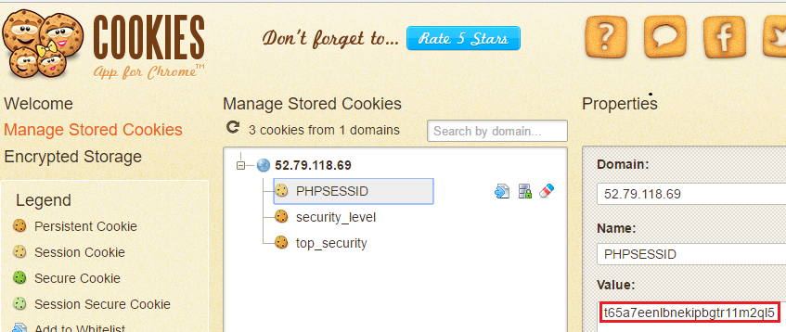

- 위는 Cookies프로그램에서 확인한 kisa계정의 쿠키값이다.

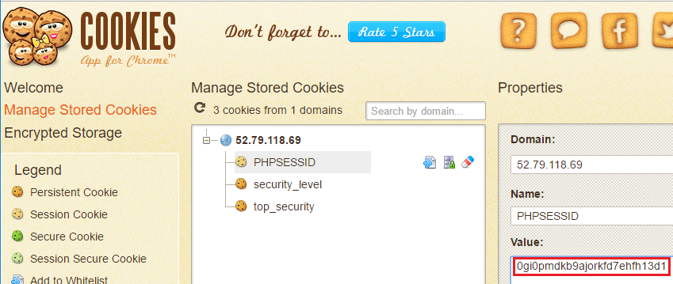

- 해당 쿠키값을 test계정의 쿠키값으로 변경 후 로그인 및 쿠키값을 확인해 보자.

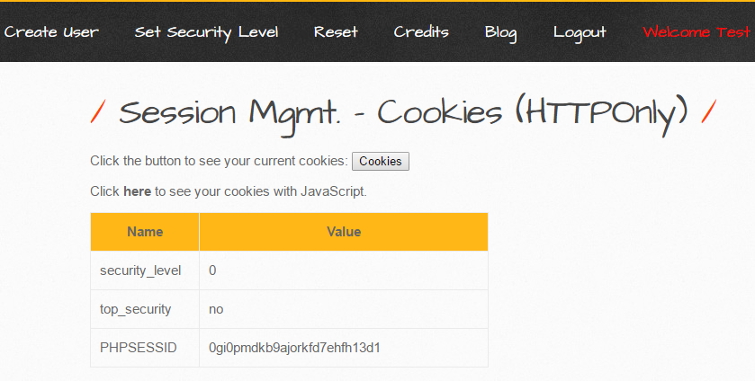

- test계정으로 로그인 되었으며, 쿠키값 또한 test계정의 쿠키값으로 적용되었다.

### ■ STEP 3 로그아웃에 의한 세션 종료 확인(종료된 쿠키 정보 제출)

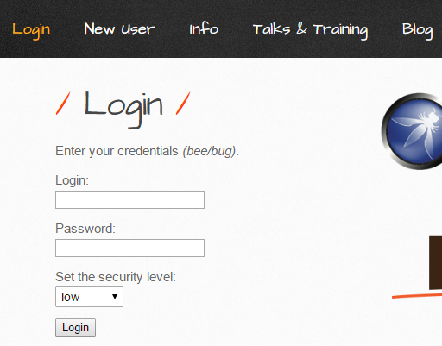

- 로그아웃 후 쿠키값을 확인하여 보도록 하겠다.

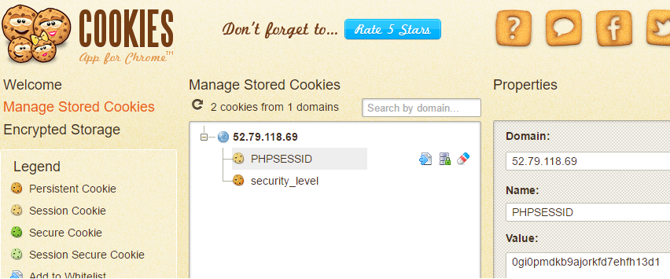

- 로그아웃 후에도 적용한 쿠키값이 그대로 남아있는 것을 확인할 수 있다.

## 5. SQL Injection 1

### ■ STEP 1 기본 DB 정보 열람

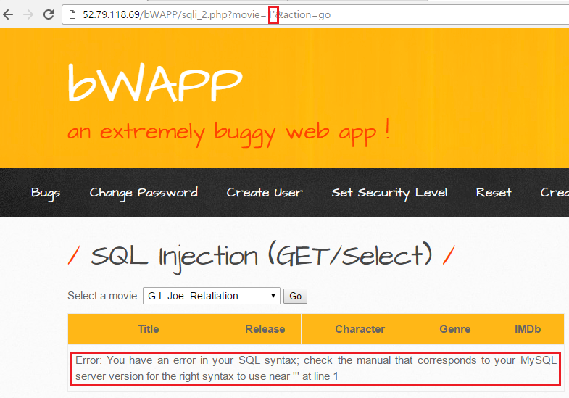

- URL을 통해 변수값에 ‘을 입력하여 SQL오류가 발생하는지 확인하여 본다. SQL오류가 발생하면 SQL Injection공격이 가능하며, DB서버가 MySQL이라는 것 또한 유추할 수 있다.

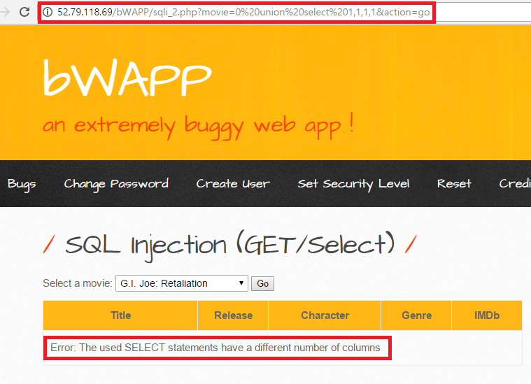

- 컬럼의 개수를 찾기 위해 에러가 뜨지 않을 때까지 반복작업을 수행한다.

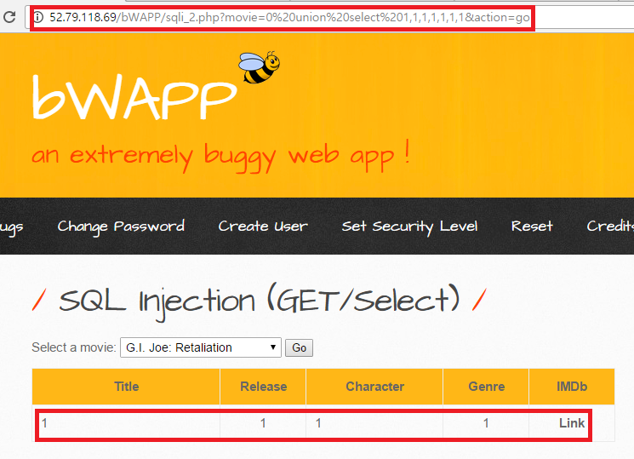

- 컬럼의 개수가 맞으면 위의 사진처럼 입력한 값이 출력된다.

### ■ STEP 2 비밀번호 보기 성공

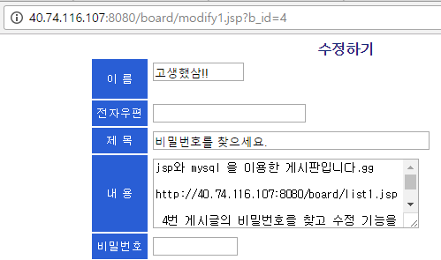

- 비밀번호보기를 테스트하기 위한 페이지의 초기화면이다.

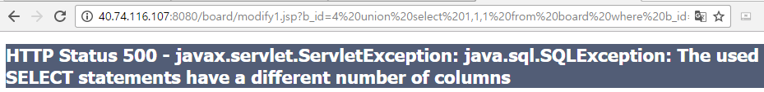

- STEP1과 같은 방법으로 에러페이지가 뜨지 않을 때까지 반복작업을 수행하여 컬럼 수를 찾는다.

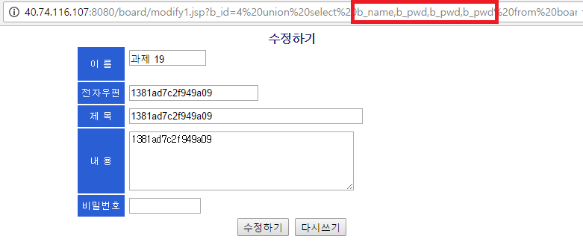

- 패스워드의 테이블 b_pwd를 출력하여 패스워드 값을 알아낼 수 있다.

### ■ STEP 3 비밀번호 변경 성공

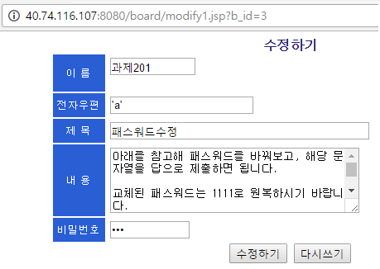

- 위는 SQL Injection으로 비밀번호 변경을 테스트해 보기 위한 페이지이며, SQL Injection공격이 가능한지 테스트해 보기 위해 ‘a’를 입력하였다. 수정을 위한 비밀번호는 STEP 2를 통하여 확인이 가능하다.

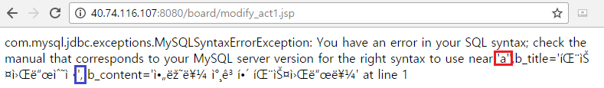

- 테스트 결과, 에러페이지와 함께 ‘a’가 출력되었으며, 뒤의 ‘,를 통하여 유추하여 SQL Injection공격을 시도하여 보자.

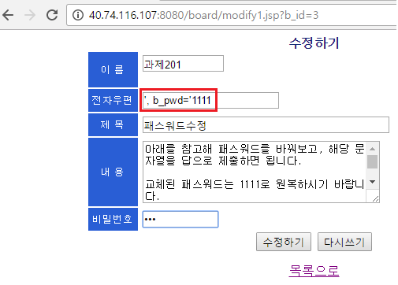

- 테이블의 값을 대입하는 방식이 ‘,테이블명=’값’ 으로 유추가 가능하며 비밀번호 변경을 위해 b_pwd의 테이블에 변경하고 싶은 값을 넣어주자. ‘, b_pwd=’1111을 입력하여 보자.

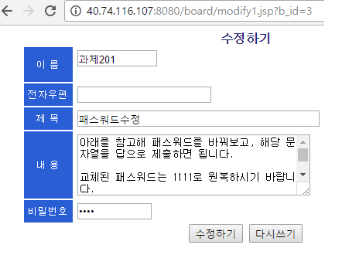

- 입력 결과 목록으로 이동하게 되며 테스트 결과 비밀번호가 1111로 변경된 것을 확인할 수 있다.

## 6. SQL Injection 2

### ■ STEP 1 UNION 을 이용해 컬럼 수 찾기

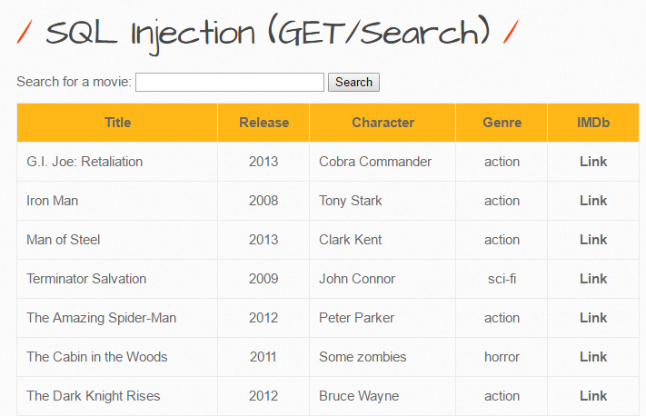

- 해당 페이지에서 Search버튼을 눌러서 목록을 확인한다.

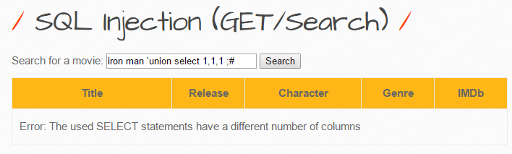

- 목록 중 하나를 선택한 후에 5. SQL Injection1의 STEP 1과 마찬가지로 에러가 뜨지 않을 때까지 반복작업을 수행한다

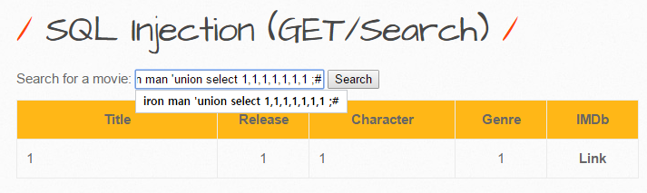

- 컬럼수가 일치하게 되면 입력한 값 1이 출력된다.

### ■ STEP 2 UNION 으로 기본 DB에서 TABLE, COLUMN 명 확인

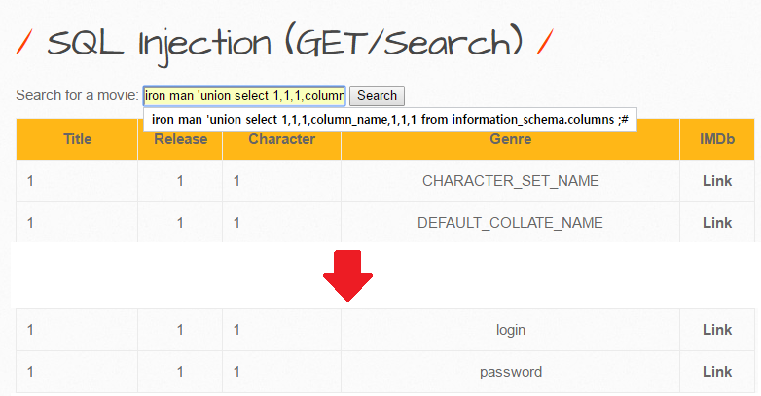

- SQL 서버에 존재하는 INFORMATION_SCHEMA(정보 스키마 뷰)를 통하여 column_name 컬럼을 출력하여 컬럼 리스트를 출력하여 중요해 보이는 컬럼을 이용해 보자.

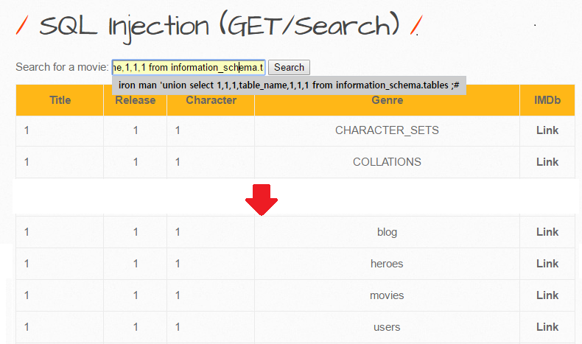

- 이전과 마찬가지로 이번엔 테이블명을 출력할 것이다. 동일한 방법으로 table_name을 통하여 테이블 리스트를 출력하여 중요해 보이는 테이블명을 이용해 보자.

### ■ STEP 3 TABLE 에서 COLUMN의 DATA 확인

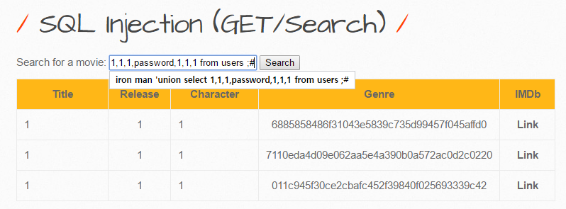

- 중요해 보이는 users테이블의 password컬럼 데이터 조회 결과 해당 데이터는 암호화가 돼있어 확인이 불가능 하였다. 다른 테이블의 정보를 확인하여 보자.

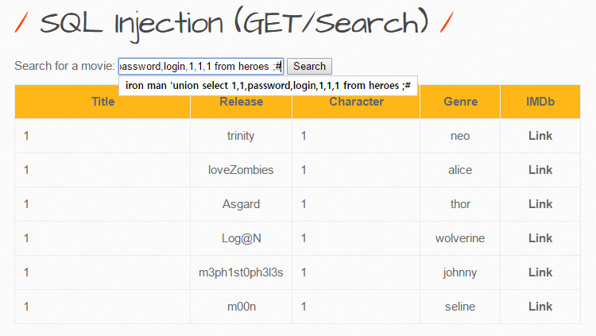

- heroes테이블의 password컬럼과 login컬럼 데이터를 출력해 보니 로그인 계정과 그 계정의 패스워드를 확인할 수 있었다.

## 7. 크로스사이트 스크립팅

### ■ STEP 1 단순 스크립트(alert) 사용

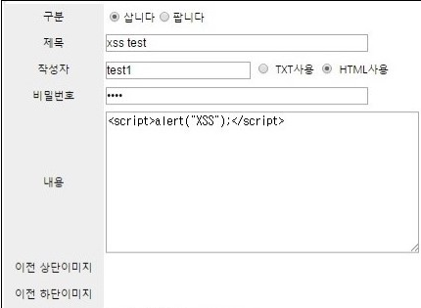

- 위의 스크립트문으로 XSS테스트를 해보도록 하자

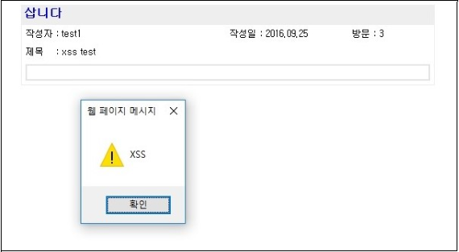

- alert에 입력한 XSS가 메시지로 출력되는 것을 확인할 수 있다.

### ■ STEP 2 URL 이동 및 img tag 사용

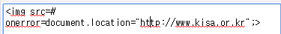

- 해당 소스를 게시글에 작성한다.

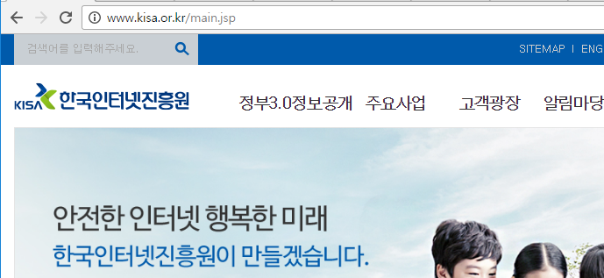

- 게시글을 클릭하게 되면 지정한 URL로 바로 이동하게 된다.

### ■

## 8. CSRF

### ■ STEP 1 주소 정보를 전달

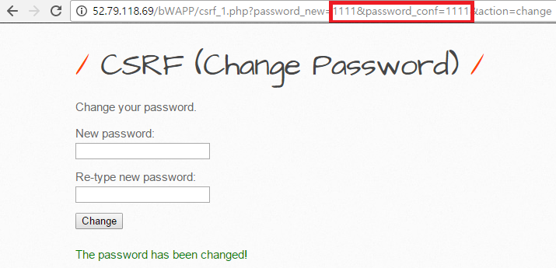

- 해당 URL의 정보를 전달하면 URL의 패스워드 값으로 패스워드가 변경된다.

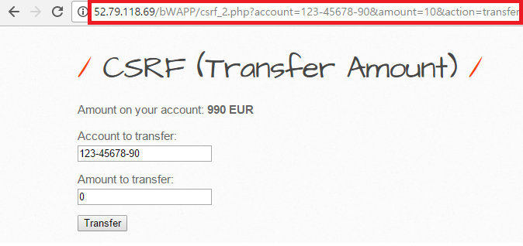

- Amount to transfer의 값에 10을 입력하고 Transfer의 버튼을 누르면 10이 차감 된다. 해당 URL로 진입할 때마다 10씩 차감되는 것을 확인할 수 있다.

### ■ STEP 2 주소 정보를 링크 태그로 작성

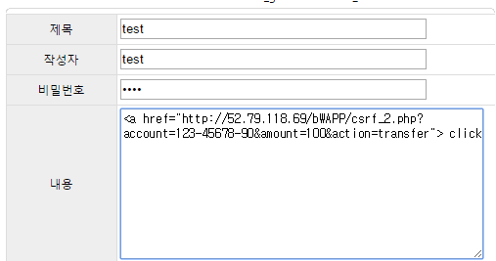

- 게시판에 위의 게시글을 게시하여 테스트하여 보자. amount값이 100으로, 해당 URL에 접속 시 100이 차감되는 것을 유추할 수 있다.

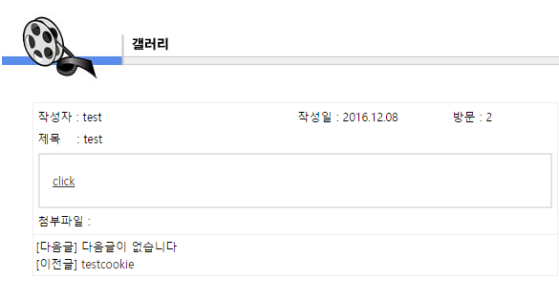

- click이라는 글에 링크가 걸려있는 것을 확인할 수 있다. 링크를 클릭하여 보자.

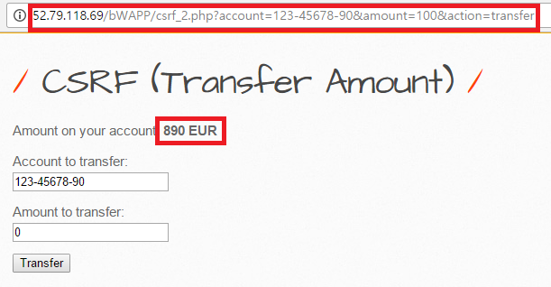

- 위의 URL로 접속하게 되며 100이 차감되는 것을 확인할 수 있다.

### ■ STEP 3 스크립트를 이용한 경로 요청

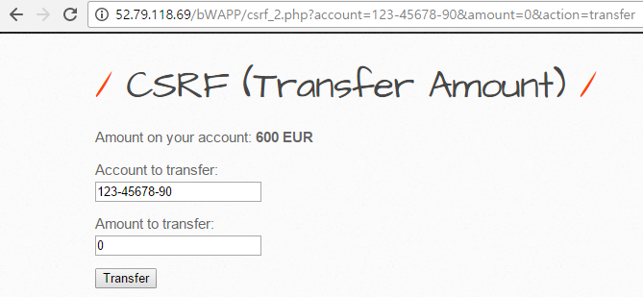

- 해당 취약점을 테스트 하기 전의 상황이다. 600 EUR을 확인할 수 있다.

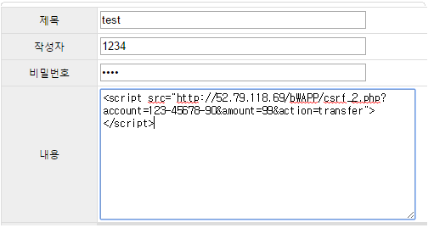

- 게시판에 스크립트를 이용한 게시글을 게시하여 테스트하여 보자

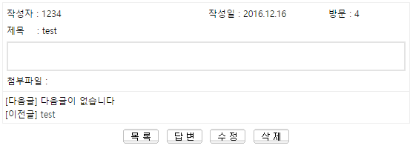

- 게시글에 접속 시 아무것도 나오지 않는다.

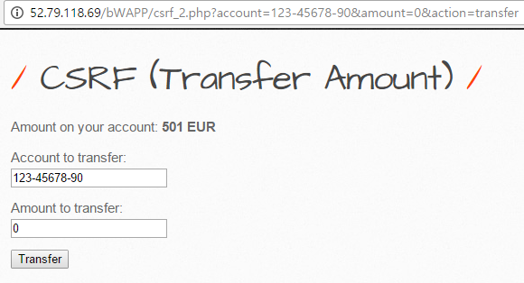

- 하지만 해당 URL로 접속 시 99가 차감된 것을 확인할 수 있다.

## 9. 백업 및 임시파일 노출

### ■ bak 파일 확인

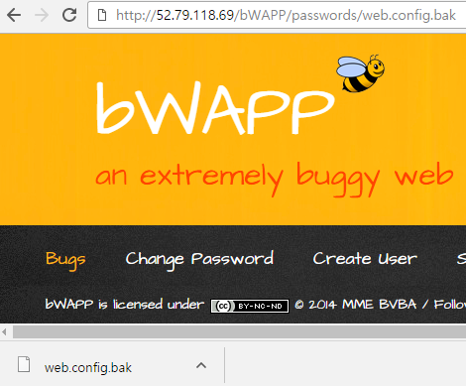

- 위의 URL을 통하여 web.config.bak 파일을 다운받을 수 있다.

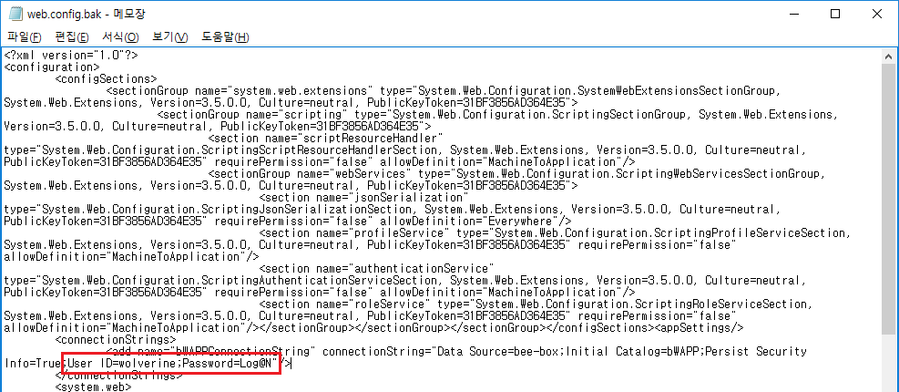

- 다운받은 파일을 열어보면 ID와 패스워드 등 민감한 계정정보를 확인할 수 있다.

### ■ inc 파일 확인

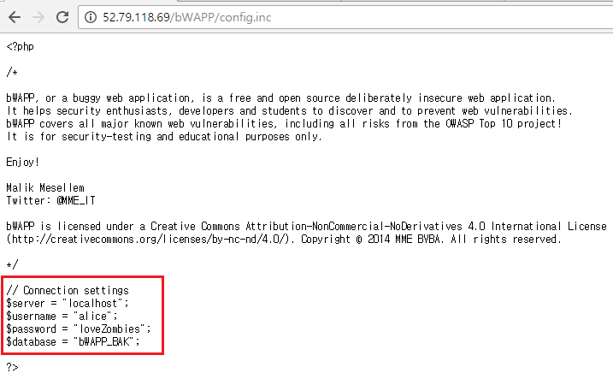

- inc파일 또한 동일한 방법으로 접속하면 해당 페이지가 뜨며, 서버, 계정정보, 데이터베이스 등의 정보를 확인할 수 있다.

### ■

## 10. 디렉터리 인덱싱

### ■ STEP 1 이미지 폴더 접근

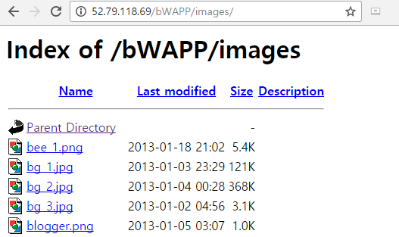

- 이미지폴더를 확인하기 위해 URL 뒤쪽에 /images를 입력하면 이미지파일 목록 리스트를 보여준다.

### ■ STEP 2 주요 파일이 있는 경로 접근

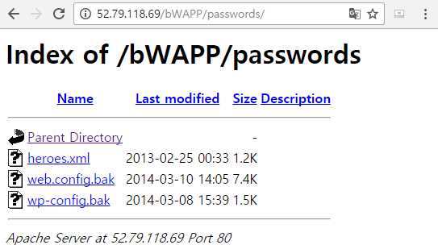

- 위와 마찬가지로 /passwords를 입력하면 주요파일 리스트가 나온다.

### ■ STEP 3 주요 파일이 있는 경로에서 소스코드의 주요 정보 확인

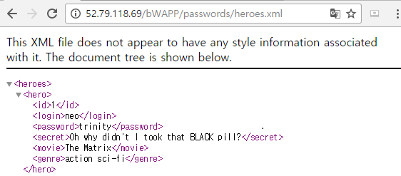

- heroes.xml파일을 열어보면 여러 개의 계정정보가 들어있다. 리스트가 많으므로 간략하게 간추린 정보이다.

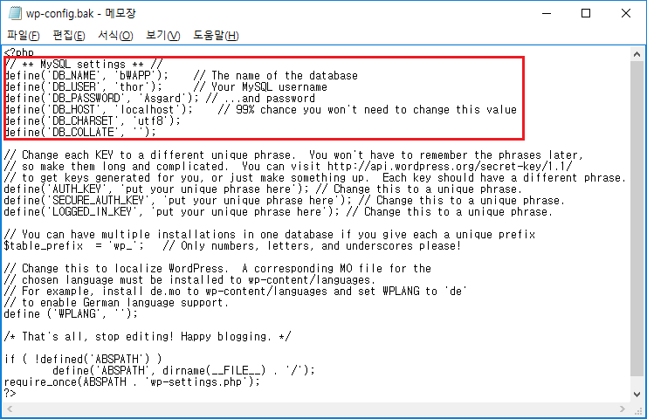

- wp-config.bak파일을 열어보면 DB의 주요정보가 들어있다.

## 11. 중요 정보 평문 전송(비밀번호, 개인정보 평문전송 확인)

### ■ STEP 1 필터를 사용하지 않고, 정보 확인

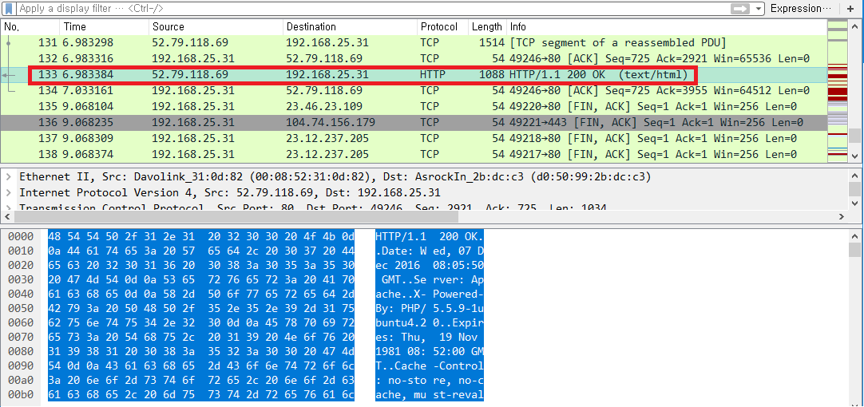

- 위의 패킷 중 IP 및 프로토콜 등을 확인하여 패킷을 찾는다.

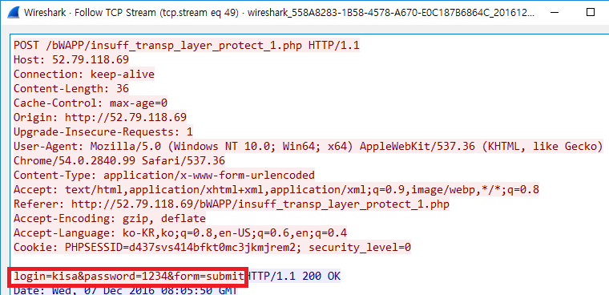

- 위의 패킷에서 오른쪽버튼 > follow > TCP stream으로 들어가면 위와 같은 정보를 볼 수 있으며, 암호화 되지 않고 계정정보가 그대로 보내지는 것을 확인할 수 있다.

### ■ STEP 2 필터에서 method 를 사용하여 검색

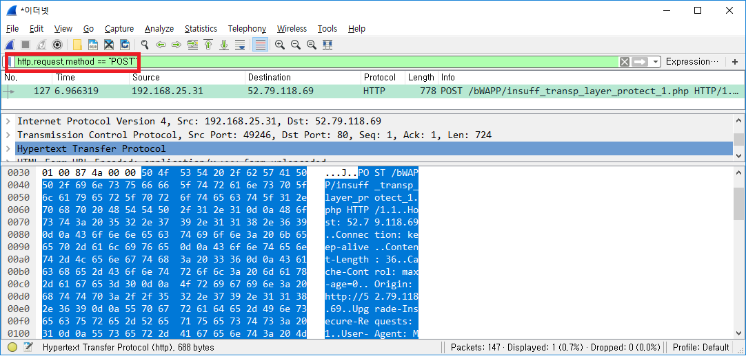

- http.request.method == “POST”명령어를 통해 패킷의 내용 중 “POST”가 들어간 패킷의 정보를 필터링하여 볼 수 있다.

### ■ STEP 3 필터에서 contains 를 사용하여 검색

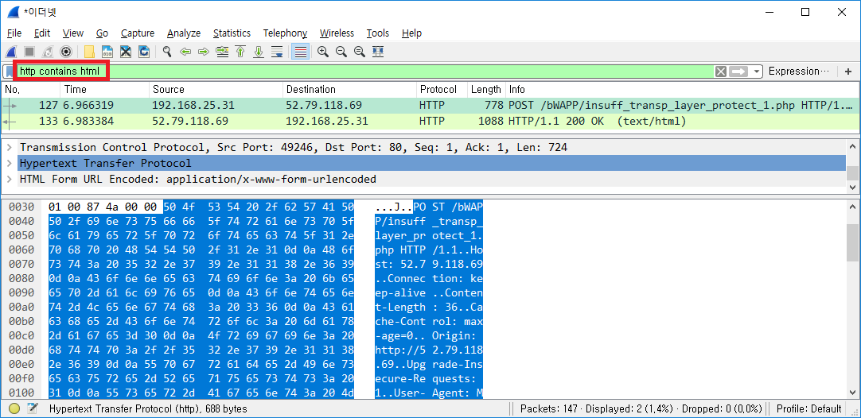

- http contains html을 이용하여 html파일을 필터하여 패킷을 찾는다.

## 12. 파일다운로드

### ■

### ■

### ■

## 13. 자동화 공격

### ■ STEP 1 프록시 도구를 이용하여 수동 변경

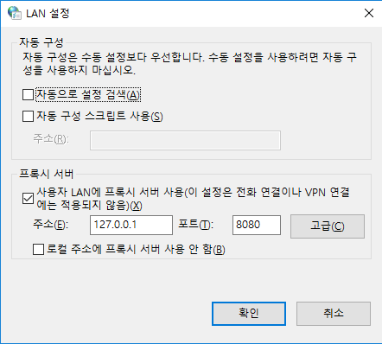

- 설정에서 127.0.0.1(localhost) 루프백IP로 설정하여 준다.

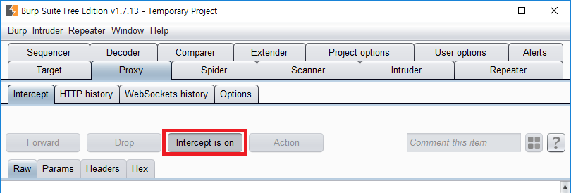

- Burp Suite프로그램에서 위의 버튼을 눌러준다.

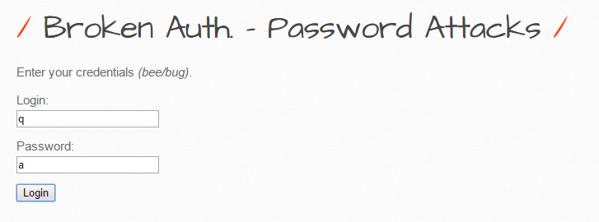

- 패킷을 잡아주기 위해 아이디와 패스워드란에 아무 글자를 입력 후 로그인 버튼을 누른다.

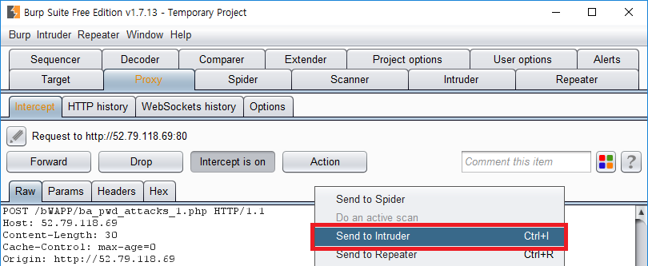

- 그 후에 오른쪽버튼을 누러서 표시해둔 Send to Intruder을 클릭한다.

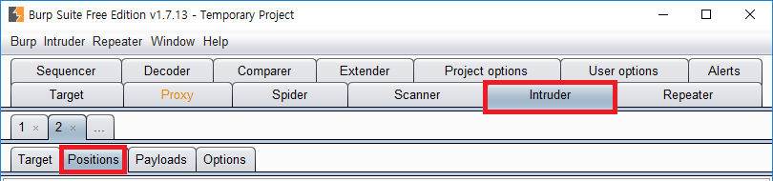

- Intruder로 가서 Positions로 들어간다.

### ■ STEP 2 Sniper 방식으로 1개의 페이로드만 변경

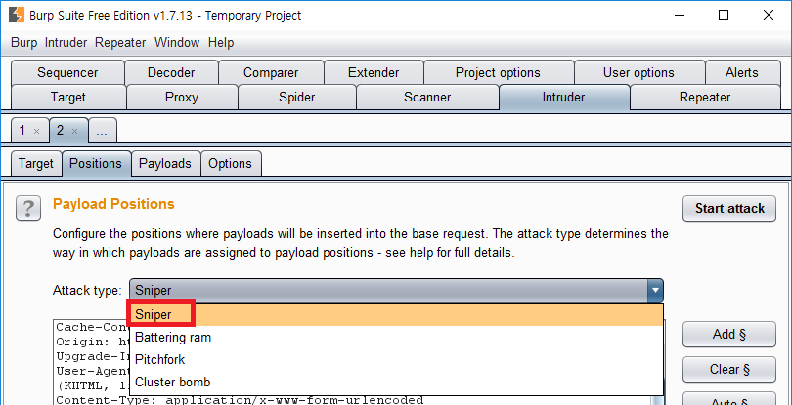

- Attack type를 Sniper로 설정해 준다.

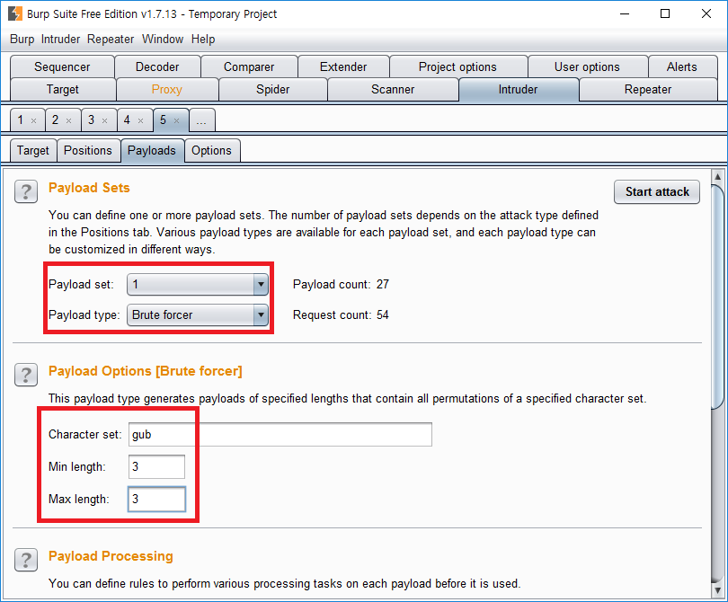

- Payload type를 Brute forcer(무작위 대입 공격)으로 선택한 후 무작위 대입할 글자들을 넣은 후에 최소길이와 최대길이를 설정한다. 편의를 위해 글자와 길이를 3개로 테스트 하였다.

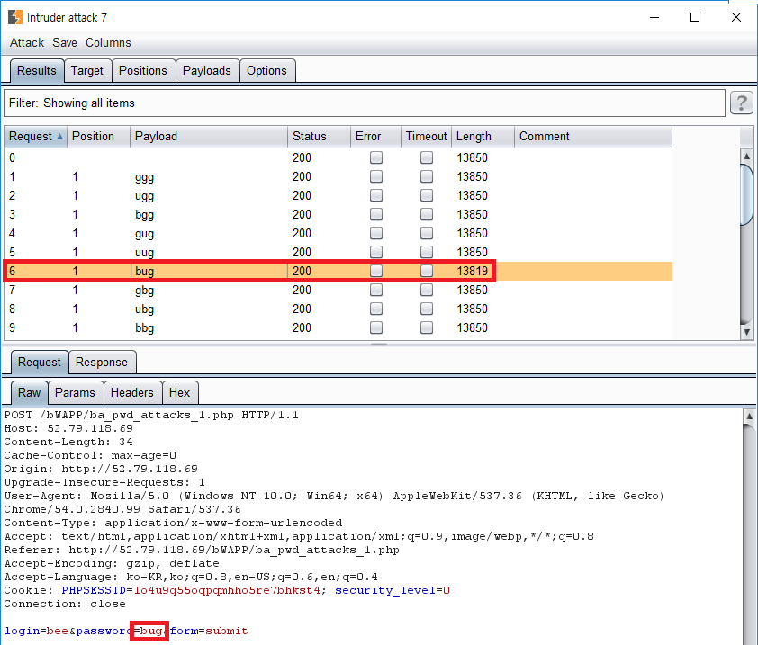

- 시간이 제일 적게 걸린 것을 살펴보면 bug가 비밀번호인 것을 유추할 수 있다.

### ■ STEP 3 cluster dump 나 다른 공격 방식으로 2개 이상의 페이로드 변경

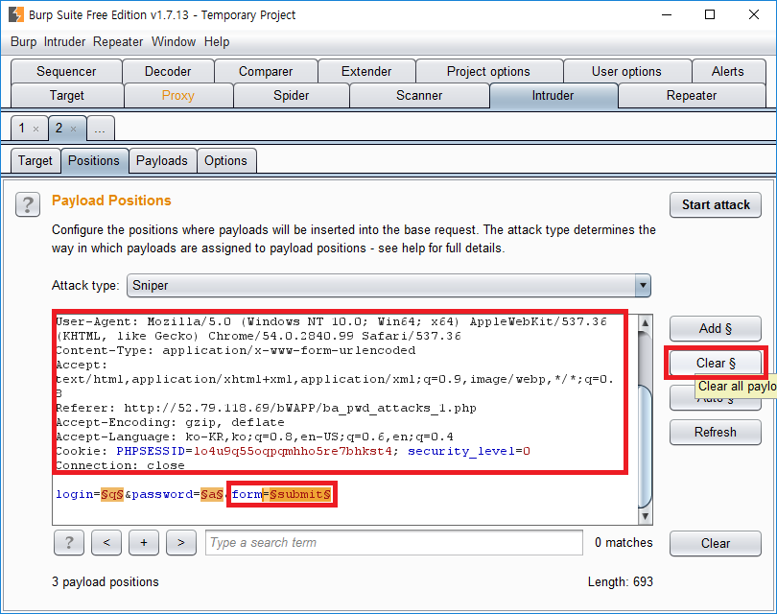

- login과 password부분에 자동화 공격을 하기 위해 두 부분을 제외하고 블록설정을 한 후 Clear버튼을 클릭한다.

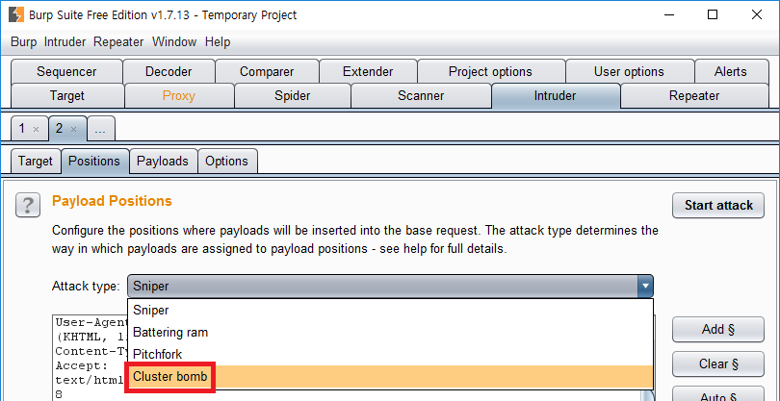

- Attack Type에서 Cluster bomb를 선택한다.

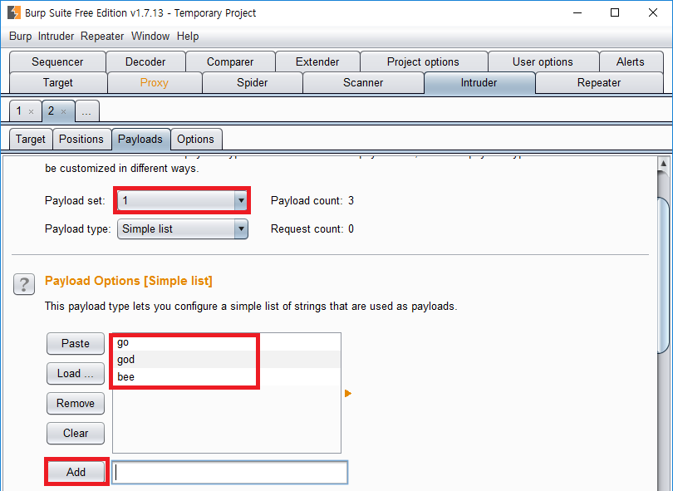

- Payloads로 가서 1 Payload에 ID로 대입할 단어들을 추가하여 준다.

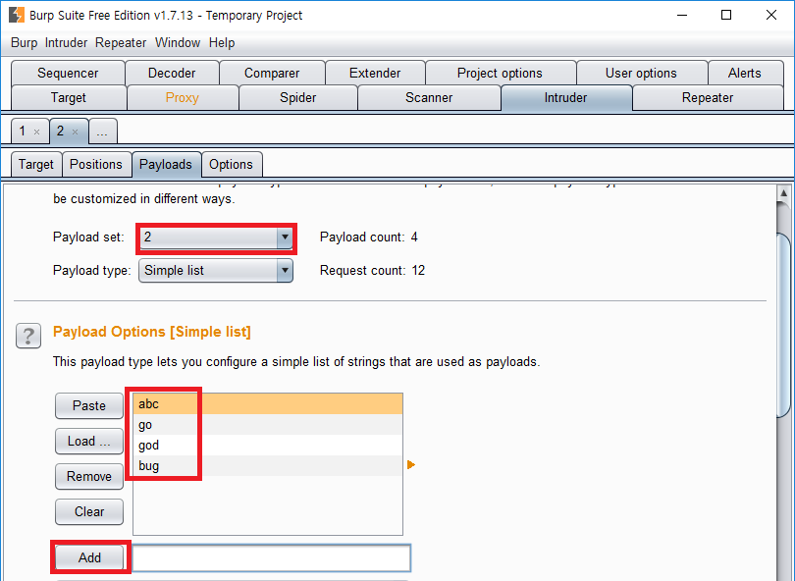

- 2 Payload에 Password에 대입할 단어를 추가하여 준다.

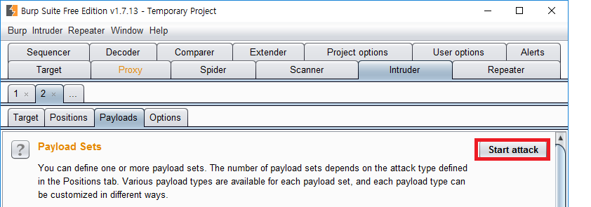

- 공격을 시작하기 위해 Start attack버튼을 눌러준다.

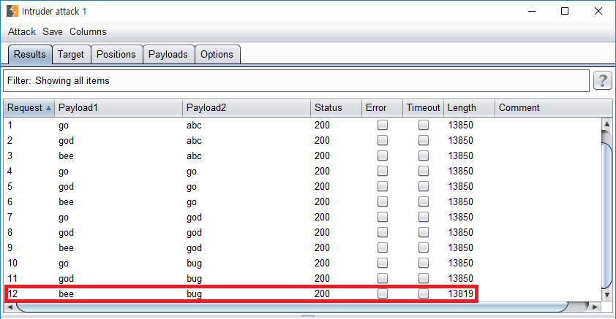

- 공격이 시작되고 그 중에 시간이 제일 조금 걸린 것으로 유추가 가능하다.

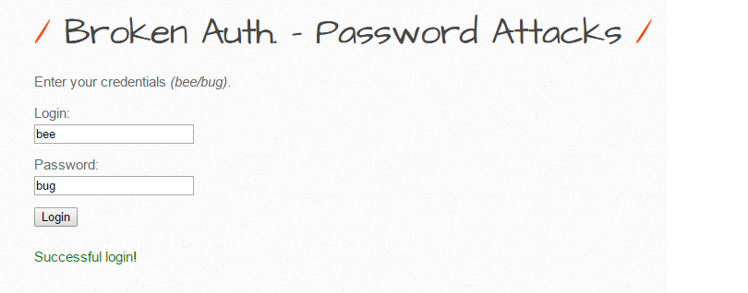

- bee/bug의 계정정보를 찾을 수 있다.

## 14. 악성프로그램(웹쉘 등) 파일 업로드

### ■ 서버사이드 스크립트 파일 업로드

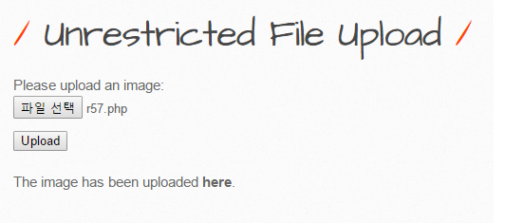

- 웹 쉘 파일인 php파일을 업로드 하였다.

### ■ 서버사이드 스크립트 파일로 명령 실행

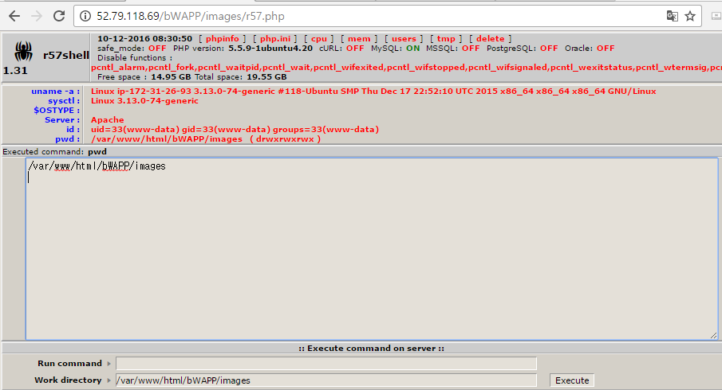

- 업로드 한 php파일을 실행한 후 pwd명령어를 실행한 결과이다.

### ■

## 15. 관리자 페이지 노출

### ■ STEP 1 애플리케이션 관리자 페이지 확인

### ■

### ■ STEP 3 파라미터 변조에 의한 메시지 확인 가능 여부

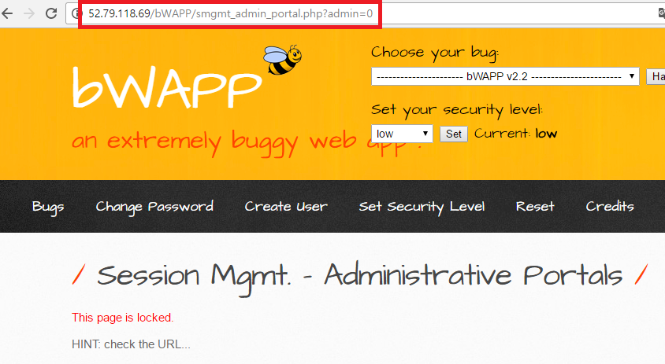

- 해당 페이치에 처음 들어갔을 때의 화면이다. URL을 통하여 잠겨있는 페이지를 풀어보자.

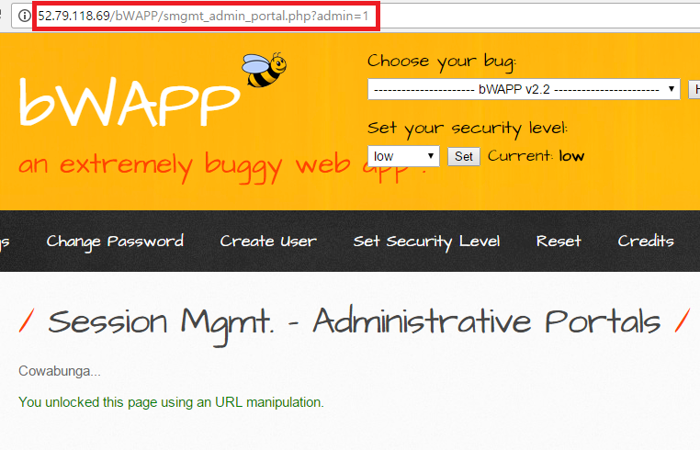

- admin의 값을 1로 변경하여 해당 페이지의 메시지를 확인할 수 있었다.

## 16. 취약한 공개 소프트웨어 사용

### ■ STEP 1 WEB 서버 종류 확인

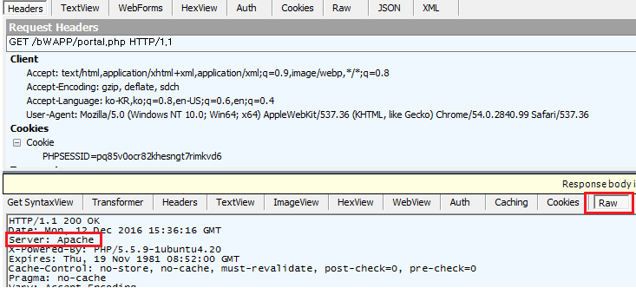

- Fiddler을 통해 WEB 서버의 종류가 Apache인 것을 확인할 수 있다.

### ■ STEP 2 WAS 서버 종류 확인

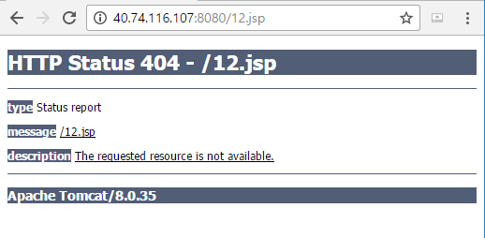

- 404 에러 페이지를 통해서 Apache Tomcat를 사용하고 있다는 것이 노출되어 WAS 서버 종류를 확인할 수 있었다.

### ■

## 17. 검증되지 않은 사이트로 리다이렉트

### ■ STEP 1 개발자 도구에서 리다이렉트 파라미터 변경

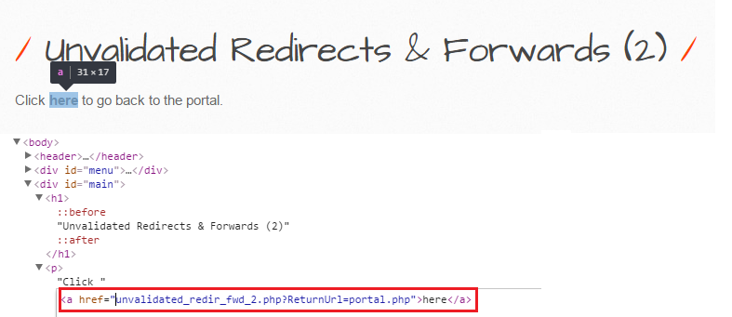

- 먼저 개발자 도구에서 해당 페이지의 소스를 살펴볼 수 있다. here부분을 클릭하게 되면

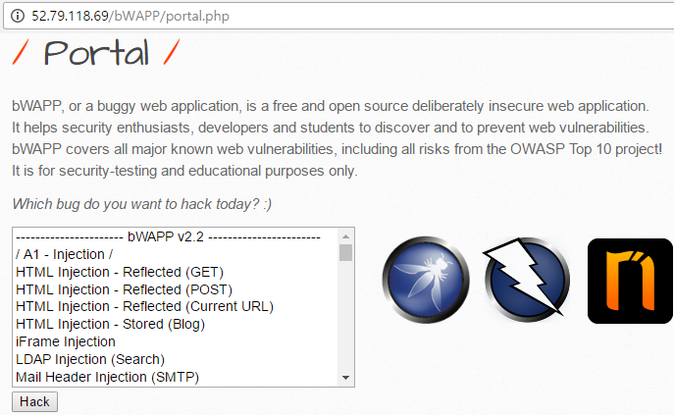

- 메인 화면인 portal.php화면으로 들어가게 된다. 링크를 다른 주소로 변경하여 보자.

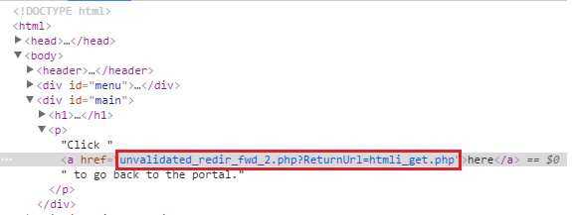

- ReturnURL의 값을 portal.php에서 htmli_get.php로 변경한 후에 here을 클릭하여 보자.

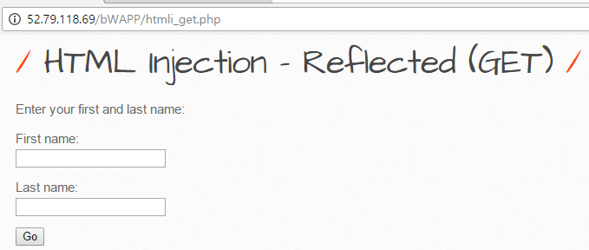

- 위에서 변경한 URL로 이동이 된 것을 확인할 수 있다.

### ■ STEP 2 프록시 도구에서 리다이렉트 피라미터 변경

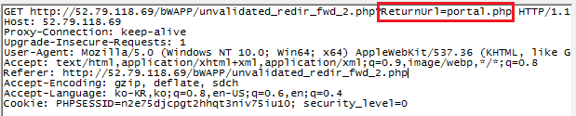

- Fiddler을 통하여 here클릭 후 넘어가는 패킷을 잡아두었다. GET 부분을 다른 링크로 수정하여 보자.

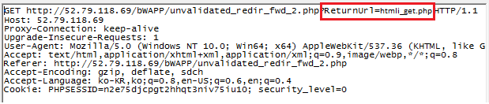

- GET 부분을 위와 같이 htmli_get.php로 변경한 후 패킷을 보내면 동일한 결과를 얻을 수 있을 것이다.

## 18. 알려진 취약점 노출(제로데이)

### ■ STEP 1 heartbleed test 사이트 이용

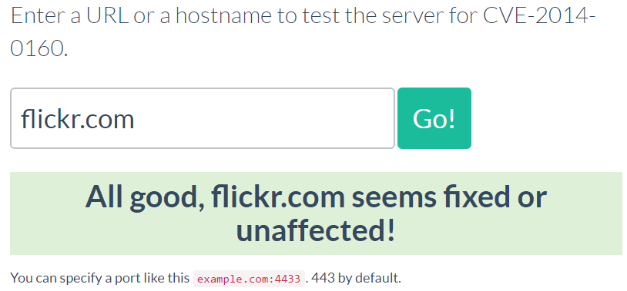

- <https://filippo.io/Heartbleed>페이지에서 heartbleed 취약점을 테스트 하고 싶은 URL을 입력 시 취약 여부에 대한 정보가 나온다.

### ■ STEP 2 SSL LABS 사이트 이용

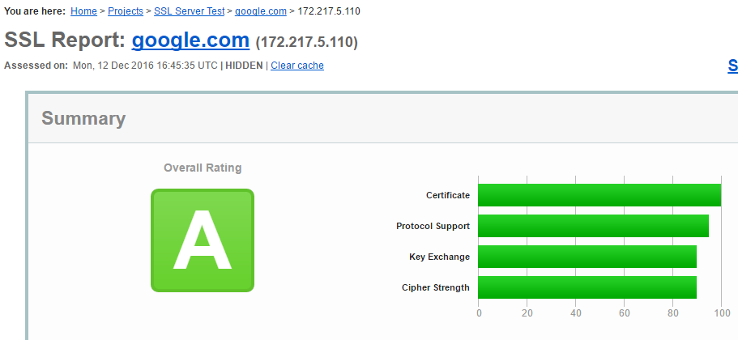

- <https://www.ssllabs.com/ssltest/>페이지에서 SSL을 테스트 해보고 싶은 URL을 입력하면 각 등급이 나타나게 된다.

### ■ STEP 3 CVE-XXXX 취약점도 확인

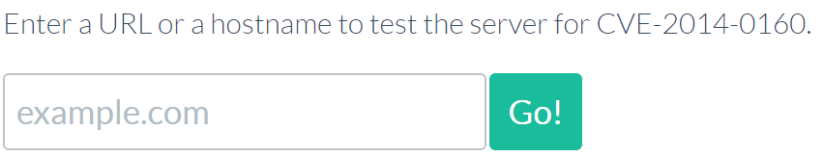

- CVE-XXXX의 경우는 CVE-해당년도-취약점으로 표기된다.

## 19. 취약한 패스워드 복구

### ■ STEP 1 송신 패킷을 확인

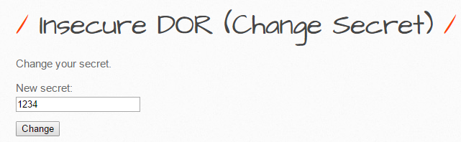

- New secret의 값을 1234로 입력한 뒤 Change버튼을 누르고 Fiddler을 이용하여 패킷을 잡아보도록 하자.

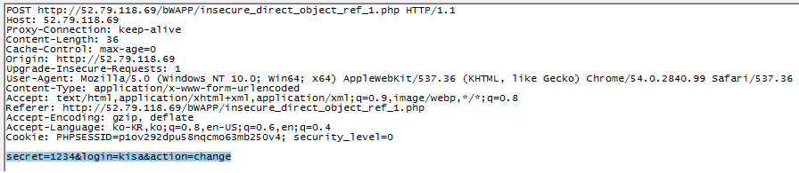

- 위와 같이 로그인 정보와 secret의 값이 송신되는 것을 확인할 수 있다.

### ■ STEP 2 login 피라미터를 변조하여 전송

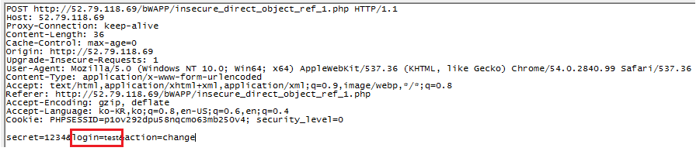

- 로그인 정보에서 계정을 kisa -> test로 변경한 후에 test계정의 secret값을 확인하여 보자.

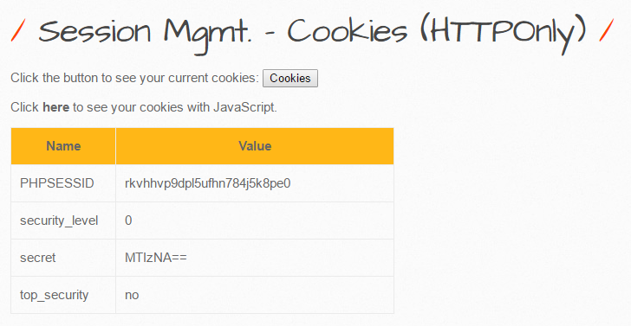

- Base64로 인코딩 된 값인 MTIzNA==값을 확인할 수 있다. 해당 값을 디코딩 해보자.

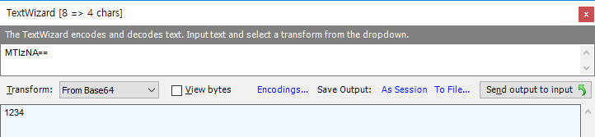

- MTIzNA==값을 디코딩 한 결과 파라미터값을 변조하여 보냈던 secret값 1234로 변경된 것을 확인할 수 있다.

## 20. SSI 인젝션

### ■ STEP 1 <!--#echo var="DOCUMENT_URI" -->

### ■ STEP 2 <!--#echo var="SERVER_NAME" -->

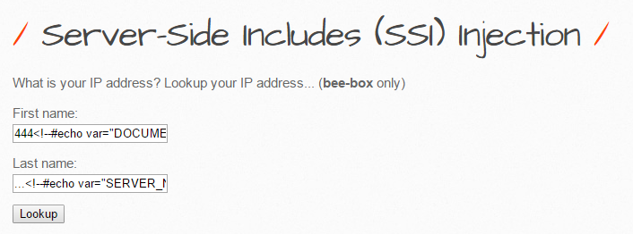

- STEP 1과 STEP 2를 각각 First name과 Last name에 입력하여 테스트하여 보겠다.

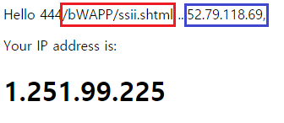

- STEP 1의 URL과 STEP 2의 서버 이름이 출력되는 것을 확인할 수 있다.

### ■ STEP 3 Last updated: <!--#echo var="LAST_MODIFIED" -->, Size: <!--#fsize virtual="ssii.shtml" -->

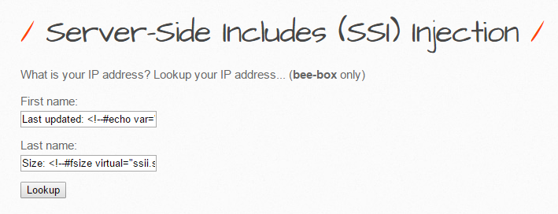

- STEP 3의 명령어를 각각 입력하여 보자.

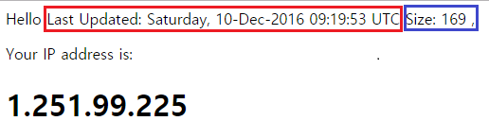

- 마지막으로 업데이트 된 일자, 시간과 해당 페이지의 크기를 Byte로 나타낸 값을 출력한다.

## * XPATH Injection

### ■ STEP 1 XPATH 취약점을 이용한 첫번째 사용자 로그인

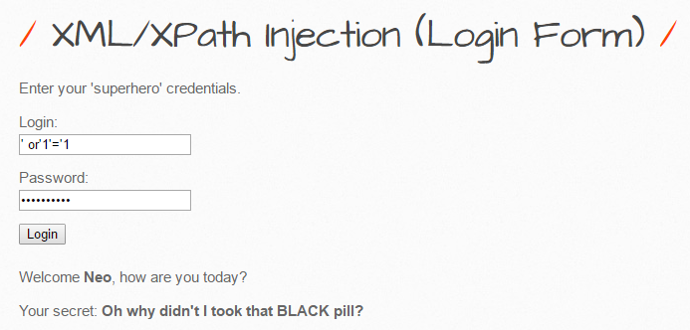

- ID부분에 ‘ or ‘1’=’1을 입력하여 조건을 참으로 만들어 로그인을 가능하게 만든다.

■ STEP 2 XPATH 취약점을 이용한 N번째 사용자 로그인

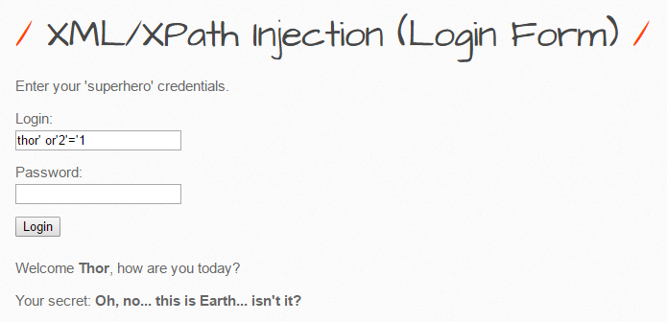

- 앞의 조건을 참으로 만든 후에 or 뒤 조건부를 거짓으로 만들어 앞의 해당 계정(thor)로 로그인 가능하게 만든다.

## * HTML Injection

### ■ STEP 1 FONT TAG 사용

### ■ STEP 2 H1 TAG 사용

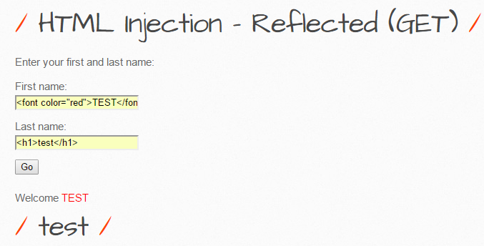

- First name에 <font> TAG를 사용하여 색상을 red로 설정하여 TEST 글자를 출력하였다.

Last name에 <h1> TAG를 사용하여 TEST의 글자를 크게 출력하였다.

### ■ STEP 3 MARQUEE TAG 사용

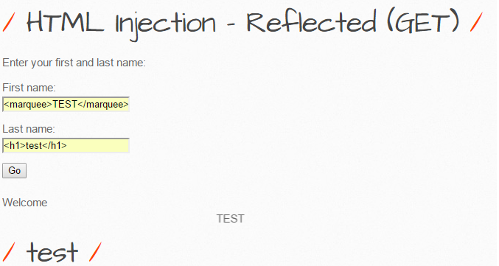

- <marquee> TAG를 사용하여 오른쪽에서 왼쪽으로 이동하는 TEST 글자를 출력하였다.

## * 계층별 비정상트래픽 샘플 분석

### ■ STEP 1 follow TCP Stream 사용



- 11. 중요 정보 평문 전송 취약점에서 다뤘던 사진이며, 와이어샤크에서 follow TCP Stream으로 들어가게 되면 위와 같이 자세한 패킷들을 확인할 수 있다.

### ■ STEP 2 base64 decoding

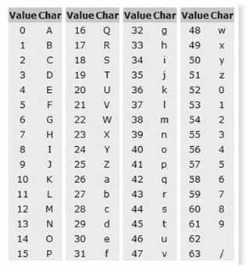

- Base64의 경우 원래 글자를 2진수로 8비트로 만든 후에 그 2진수의 값을 6비트로 나누어준다. 6비트로 나눈 후에 나머지 값을 0으로 채워준다. 그 후에 그 값을 10진수로 계산하여 Base64 테이블에 대입한다. 남은 값은, 즉 0으로 채워준 값을 Base64로 인코딩하게 되면 =으로 표현하게 된다. 디코딩 방법은 반대로 인코딩 된 글자에서 2진수로 6비트로 만든 후에 그 값을 8비트로 만들어 그 값을 10진수로 만들어 ASCII 값으로 대입하면 된다.



- 간단하게 Fiddler에 존재하는 TextWizard툴을 사용하면 인코딩 또는 디코딩이 가능하다.

### ■

## * 해킹 툴과 백도어

### ■

### ■

### ■

## * NMAP 사용

### ■

### ■

### ■

## * 웹서버/DBMS 서버/OS 확인

### ■ STEP 1 웹서버 종류 확인

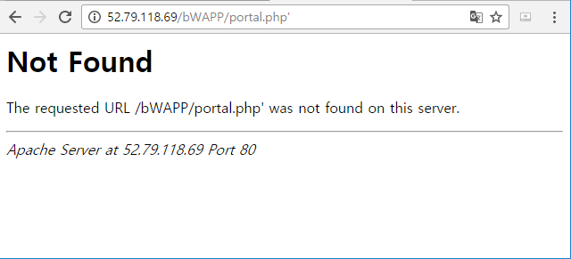

- 존재하지 않는 URL 페이지를 요청할 경우 Not Found 페이지가 뜨게 되며 해당 웹서버의 종류를 확인할 수 있다.

### ■ STEP 2 DBMS 종류 확인

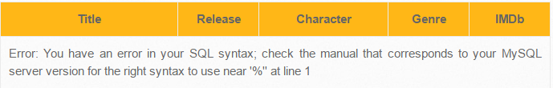

- SQL Injection의 에러메시지에서 DBMS의 종류를 확인할 수 있다.

### ■ STEP 3 OS, 서버사이드 스크립트 확인

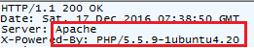

- Fiddler을 통해서 OS종류 Apache와 서버사이드 스크립트 PHP를 확인할 수 있다.

## * 프록시 툴 사용

### ■ STEP 1 LAN 설정으로 프록시 도구에서 패킷 확인

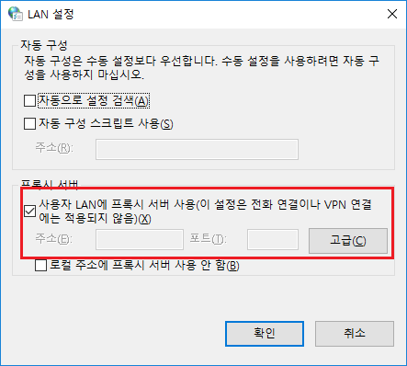

- 프록시 도구 사용을 위해 위와 같이 설정을 한다.

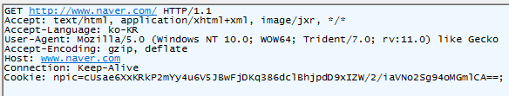

- 프록시 도구인 Fiddler을 이용하여 접속한 페이지에 관련된 패킷을 확인한다.

### ■ STEP 2 프록시 도구에서 중요 정보 확인



- 프록시 도구에서 위와 같이 암호화 되지 않고 중요한 정보가 평문으로 전송되는 경우도 존재한다.

### ■ STEP 3 HTTPS 프로토콜 구별

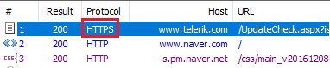

- 각 패킷들의 목록에서 Protocol란에서 HTTPS 프로토콜의 구별이 가능하다.